Предмет | Тема | Содержание | Рекомендации
Русский язык | - Ударные и безударные гласные звуки.  - Ударные и безударные гласные звуки.  - Закрепление  - Согласные звуки. | - Учебник с. 67  Урок 74 на РЭШ(основная часть – боковая панель № 3,5,6)  - Учебник с. 71-72  Урок 72 на РЭШ( основная часть – боковая панель №1,2,3,4,5)  - Учебник с. 63- 66  - Учебник с. 74-75  Урок 33 на РЭШ | - Учебник с. 67 упр. 10 , с.70 упр.15  - Учебник с. 71 упр. 17- устно, упр. 18  - Раб.тетр. с.33 упр.8,с.35 упр.11, с.36 упр.12  - Учебник с 74-75 запомнить правило в желтой рамке. с.74 упр. 1 – устно, раб.тетр. с. 39 упр.1,2
Литературное чтение | - Русская народная сказка «Петух и собака».  - Произведения К. Ушинского « Из старинных книг»  - Разноцветные страницы  4. Стихотворения о весне  А. Майкова,  А. Плещеева,  Т. Белозёрова,  С. Маршака. | - Учебник с. 54-56  - Учебник с 58 – 59  - Учебник с. 60 – 61  - Учебник с. 64 – 66  Урок 49 и 50 на РЭШ | - Учебник с.54 – 56 прочитать, с.56 списать в тетрадь пословицы  - Учебник с. 58 – 59 прочитать, с.58 отв.на вопрос-устно, с.59 отв. на вопросы( в тетради)  - Учебник с. 60 – 61 научиться читать выразительно  - Учебник с.64 – 66 выразительно читать, нарисовать подснежники(в тетради)
Математика | 1.Решение задач в два действия  2. Решение задач в два действия  3. Табличное сложение  4. Табличное сложение | 1.Учебник с. 62  Урок 50 на РЭШ  2.Учебник с.63  3.Учебник с. 64-65  Урок 61 на РЭШ  4. Учебник с. 66 | 1.Учебник с. 62 № 1 – устно, № 2 и № 4  2.Учебник с.63 № 1 – устно,  № 2 и № 3 - письменно  3.Учебник с. 64 прочитать правила сложения чисел, №1- устно, № 4 и № 5 – письменно  4. Учебник с. 66 – запомнить примеры в красной рамке, № 1,2,4 письменно
Окружающий мир | - Ребенок и взрослый человек и их отличительные признаки.  - Солнце – ближайшая к Земле звезда. Форма, цвет, сравнительные размеры звёзд. Созвездие Льва | - Учебник с. 24 – 25  Урок 21 на РЭШ  - Учебник с. 32-33  Урок 23 на РЭШ | 1.Учебник с. 24 – 25 прочитать, раб.тетр. с. 16-17  2. Учебник с. 32- 33 прочитать, раб.тетр. с.21-22
Технология | Аппликация «Весенний цветок» | 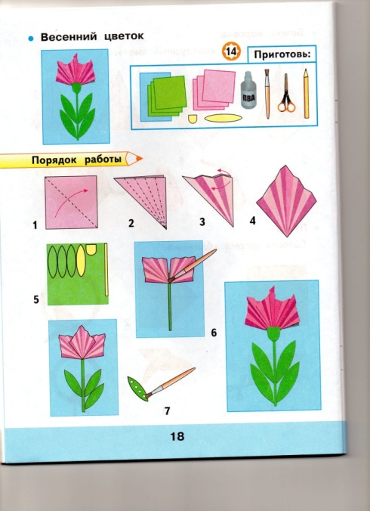 | Выполнить объемную аппликацию «Весенний цветок» по плану.
Музыка | «Народы России  прославляют труд» | https://resh.edu.ru/subject/lesson/5226/main/226695/  Любые интернет ресурсы. | Выбрать любой вариант задания. Вариант1 Просмотр видео урока. Выполнить тренировочные задания, прислать скриншот на почту. У кого нет компьютера, сообщение по этой теме. Вариант2 Прослушать любую песню о прославлении труда. Прослушать и сделать рисунок, либо написать краткий отзыв.
ИЗО | Весна пришла | Весной дни становятся длиннее,  солнце  поднимается  выше,  становится ярче, набухают почки,  начинают  цвести  деревья,  прилетают птицы из теплых стран. | Наблюдение за весенней природой.  По  возможности  рассмотреть  картину А. Саврасова «Грачи  прилетели».  Рисунок  рисовать  не  надо,  побеседуйте с детьми.
Физическая культура | Здоровый образ жизни. | 1.Выполняем ежедневно Фикси -зарядку с Симкой.  2.Разгадай кроссворд о здоровом образе жизни. Видео и кроссворд будет выслан кл. руководителем. | Выполняем зарядку ежедневно. Самостоятельно разгадываем кроссворд.

